Documentatie Modul 2 Afaceri electronice

Pentru primul test am folosit site ul :<https://www.dareboost.com/en>

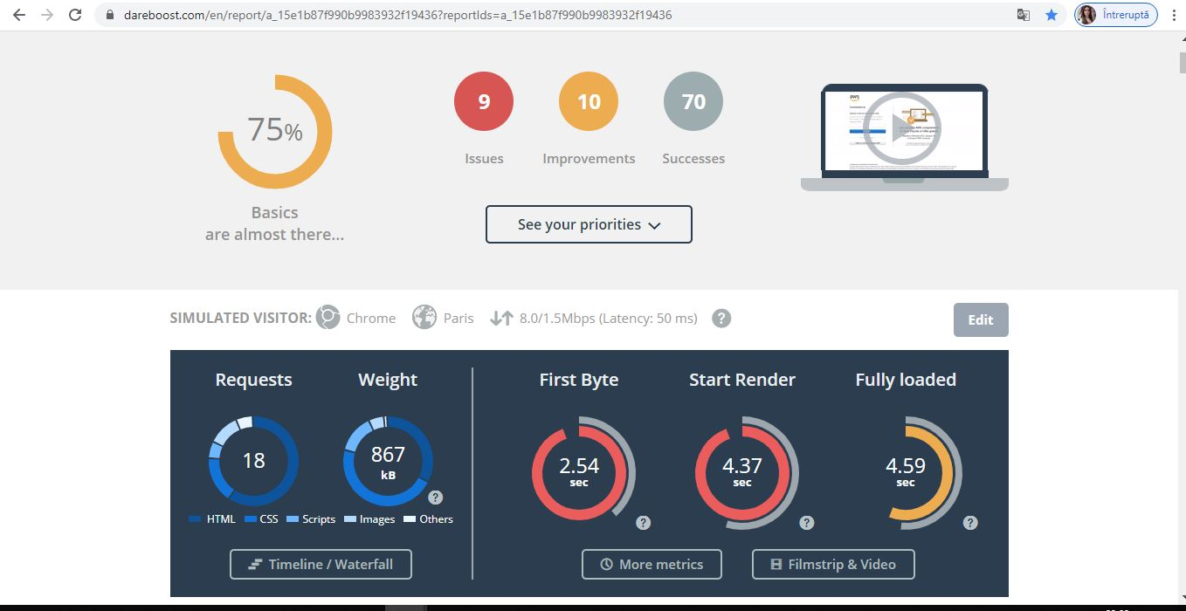

Best practices respectate:

**1.Etichetele dvs. <img> folosesc un atribut alt**

Mai mult, atributul alt este, de asemenea, un criteriu important pentru SEO. Într-adevăr, crawler-urile motoarelor de căutare nu pot analiza conținut grafic. Acesta este motivul pentru care folosesc textul alternativ pentru a returna rezultate consistente, ca în imaginile Google.

<img src = "product.jpg" alt = "Descrierea produsului meu" />

Atributul alt este folosit în mai multe cazuri fără legătură cu SEO:

Când un cititor de ecran este folosit în scopuri de accesibilitate;

În timp ce imaginea se încarcă, în special pentru conexiuni lente;

Când fișierul imagine nu este găsit.

Aveți 3 etichete img și toate au atributul alt.

**2.Această pagină definește etichetele <h1> și <h2>**

Vă recomandăm să introduceți cuvinte cheie de pagină în cel puțin etichetele h1 și h2. Motoarele de căutare utilizează etichetele h1, h2 și h3 în scopuri SEO.

Această pagină conține:

1 <h1> element (e).

**3. Nu au fost detectate tabele cuibărite**

eticheta de tabel trebuie utilizată numai pentru a reda datele comandate. Manevrați aspectul elementelor cu instrucțiuni CSS.

Puteți utiliza proprietățile colspan și rangepan pentru a reprezenta date complexe.

Nici o tabelă cuibărită găsită în această pagină.

**4. Această pagină folosește doar formate standard de imagine**

Imaginile care folosesc un format non-standard nu pot fi indexate de motoarele de căutare.

Doar aceste formate de imagini sunt considerate standard pe web: jpeg, jpg, png, gif, svg, ico, webp. Ar trebui să luați în considerare o alternativă la orice alt format.

Mai mult, nu uitați să tratați textul din jurul imaginilor dvs.: unele motoare de căutare analizează aproximativ cele 10 cuvinte precedente și care urmează imaginea pentru a adăuga un context imaginii.

**5.Toate resursele dvs. sunt furnizate de pe o adresă URL consistentă**

Resursele cu conținut identic trebuie furnizate de la aceeași adresă URL pentru a evita duplicarea descărcărilor și solicitărilor suplimentare.

**6.Această pagină folosește doar conținut securizat**

Această pagină a fost transmetată peste protocolul HTTPS și toate resursele sunt preluate folosind protocolul HTTPS. Deci nu există o vulnerabilitate de conținut mixt.

**7. Fișierele dvs. JavaScript sunt bine distribuite**

Fiecare solicitare HTTP afectează performanța paginii tale web (de exemplu, timpul de întoarcere și utilizarea lățimii de bandă).

De exemplu, este mai bine să solicitați un fișier unic de 50 kB în loc să solicitați 10 fișiere cu dimensiunea de 5 kB.

Cum ar trebui să distribuie scripturi?

Distribuieți-vă scripturile integrându-le direct în HTML-ul dvs. sau grupându-le în fișiere. Vă recomandăm să utilizați ultima metodă pentru a profita de mecanismele de cache.

Faceți cereri către fișiere JavaScript cu înțelepciune.

**8.Nu executați același script de mai multe ori**

De obicei, o bibliotecă sau un script extern sunt destinate să fie apelate o dată pe pagină. Cu toate acestea, utilizarea widget-urilor poate duce la mai multe execuții inutile.

Things tp improve:

**1.2 redirecții au fost necesare 1,6 secunde**

Redirecțiile declanșează trasee rotunde evitabile în rețea și cresc timpul de încărcare a paginii.

Redirecționări HTTP

Redirecțiunile HTTP permit să specifice că conținutul dorit este accesibil de la o altă adresă URL. Acestea declanșează o nouă solicitare HTTP pentru a prelua resursa țintă și a returna un cod HTTP între 300 și 399. Consultați specificațiile redirecțiilor HTTP.

Cum să rezolvi problema?

Permiteți utilizatorului să acceseze direct conținutul dvs. fără redirecționări sau să determinați și să îmbunătățiți ce cauzează aceste timpuri de încărcare excesive pe redirecționările dvs. Consultați recomandările de la Google.

**2. Amâna analizarea JavaScript**

JavaScript poate încetini semnificativ o afișare a paginii, mai ales dacă este necesar să descărcați un script extern.

Amânați utilizarea JavaScript pe cât posibil pentru a oferi un început mai rapid pentru afișarea paginii.

Cum pot rezolva asta?

În primul rând, distingeți ce porțiuni ale JS dvs. sunt critice și trebuie încărcate cât mai curând posibil și puneți-le într-un fișier extern specific. Mențineți acest fișier cât mai eficient și amânați analizarea sau execuția tuturor celorlalte fișiere JS (aflați mai multe).

Utilizați una dintre metodele de mai jos pentru a amâna analizarea pentru fișierele JavaScript externe:

folosiți atributul async;

folosiți atributul de amânare;

anexează scriptul la DOM în JavaScript în timpul evenimentului de încărcare;

asigurați-vă că scripturile dvs. sunt plasate în partea de jos a paginii (ideal la sfârșitul corpului).

430,7 KB de JavaScript este analizat în timpul încărcării inițiale a paginii. Amână analizarea JavaScript pentru a reduce blocarea redării paginii.

m.media-amazon.com [...] _. js (289.7 KB)

signin.aws.amazon. [...] pp = 0 (141,0 KB de JavaScript in linie)

**3. Specificați un antet „Vary: Accept-Encoding”**

Următoarele resurse compresibile în cacheable public ar trebui să aibă un antet „Variază: acceptare-codificare”:

Se pare că aceste fișiere sunt găzduite de o terță parte, astfel încât este posibil să nu fie în controlul dvs. Cu toate acestea, ar trebui să luați în considerare orice alternativă la aceste resurse pentru a îmbunătăți performanța paginii.

AWS-signin-site-ul [...]. css

AWS-signin-site-ul [...]. css

AWS-signin-site-ul [...]. css

m.media-amazon.com [...] _. js

Antetul Vary: Accept-Encoding permite memorarea în cache a două versiuni ale resursei pe proxies: una comprimată și una necomprimată. Astfel, clienții care nu pot decomprima corect fișierele pot accesa pagina dvs. printr-un proxy, folosind versiunea necomprimată. Ceilalți utilizatori vor primi versiunea comprimată.